1. 可以使用以下ak:

<script type="text/javascript" src="http://api.map.baidu.com/api?v=2.0&ak=x9ByEp7D5wi76Cm3mzDPjrqzdixe0Xpt"></script>

将本行代码复制到dm项目的index.html文件中

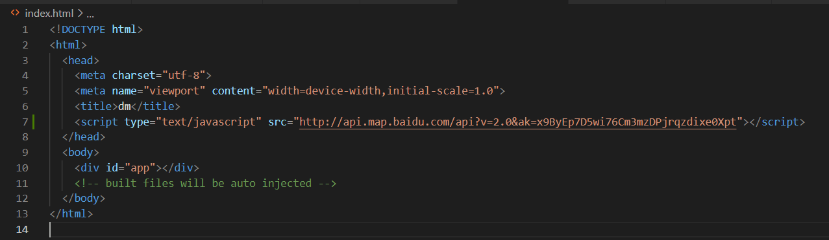

1. 安装vuex：cnpm install vuex@ --save

版本不对的话会报错。

1. 上机练习和本章作业（p157）见代码chapter9_work.vue。